18. Piknik Naukowy Polskiego Radia i Centrum Nauki Kopernik
31 maja 2014 r.

KMO„Nucleus” | Opiekun: Alicja Wywrocka
OPIS POKAZÓW PREZENTOWANYCH W NAMIOCIE KMO:

POKAZ 1

Tytuł: Dawno temu…
Prezentowane zjawisko: produkcja papieru czerpanego
Czas trwania: 5-20 min (w zależności od zaangażowania zwiedzających, może być to szybki pokaz, gdzie mamy wcześniej przygotowane gotowe efekty poszczególnych etapów lub samodzielna produkcja papieru)
Potrzebne materiały:
Gazety
Wytłaczanki po jajkach
Kartki A4
Herbata
Talerze
Suszarka

Scenariusz Warsztatów (do 10 zdań):

Stanowisko1. Jak dawniej tworzono papier czerpany – pokaz lub doświadczenie wykonywane samodzielnie przez zwiedzających ( w zależności od możliwości i zaangażowania uczestników)
Należy podrzeć na drobne kawałki gazety lub wytłaczanki jaj (najlepiej wcześniej przygotować w misce z wodą). Należy przygotować również ramkę z firanką. Porcje masy papierowej nakładać równomiernie na ramę, odcisnąć łyżką wodę i przyciskać deską do krojenia. Odwrócić i delikatnie zdjąć ramkę. Wysuszyć suszarką.

Stanowisko 2. Postarzanie papieru

wkładamy kartę papieru do talerza z herbatą , wyciągamy i lekko gnieciemy, suszymy suszarką i powtarzamy czynności 2-3 razy. Można na koniec spróbować pisać piórem maczanym w tuszu.

Forma Pokazu (można zaznaczyć kilka odpowiedzi):
- eksponat;
- doświadczenia wykonywane samodzielnie przez zwiedzających;
- doświadczenia wykonywane przez osoby obsługujące stanowisko;
- prezentacja multimedialna;
- wykład;
- inna (jaka? ………………………………………………………)

Dla jakich odbiorców przeznaczony jest Pokaz? (można zaznaczyć kilka odpowiedzi)
- przedszkole;
- szkoła podstawowa;
- gimnazjum;
- liceum;
- studenci;
- dorośli;

W jaki sposób zaangażowany jest zwiedzający ?

Obserwacja pokazu
Zwiedzający samodzielnie wykonują zadania

W jaki sposób Pokaz odnosi się do tegorocznego tematu 18. Pikniku Naukowego?

Wykonując proste doświadczenie zwiedzający mogą poznać techniki produkcji i postarzania papieru.

W jaki sposób Pokaz odnosi się do tegorocznego tematu 18. Pikniku Naukowego?

Historia odkrycia techniki produkcji papieru czerpanego.
DODATKOWE UWAGI

POKAZ 2

Tytuł: Życie i czas
Prezentowane zjawisko zmiany zachodzące w organizmach żywych w miarę upływającego czasu, prezentacja organizmów o różnej długości życia
Czas trwania: 5-10 min. na każde stanowisko
Potrzebne materiały:
Przekrojone pnie drzew
Jaja kurze
Pojemnik na wodę
Żywe okazy skorupiaków
(Ewentualnie mikroskop)

Scenariusz Pokazu (do 10 zdań):
Stanowisko 1. Ile lat ma drzewo? – 5 min.
Obliczanie wieku drzew na podstawie „słojów przyrostu”
Uczestnicy otrzymują przekrój poprzeczny przez łodygę drzewa i na jej podstawie mają obliczyć wiek badanej rośliny (obliczenia poprzedzony krótkim wyjaśnieniem osoby obsługującej stanowisko)
Jest to doświadczenie głównie skierowane do odbiorców młodszych (przedszkole, szkoła podstawowa i gimnazjum). Zadanie jest bardzo proste, a jednocześnie ciekawe.

Stanowisko 2. Jak sprawdzić czy jajko jest świeże? 2 – 5 min
Krótka prezentacja budowy kurzego jaja (szczególne zwrócenie uwagi na komorę powietrzną ). Aby określić wiek jajka wystarczy zanurzyć je w wodzie , świeże jajko leży poziomo, 30-stodniowe stoi pionowo (im starsze tym większa komora powietrzna bo jajko oddycha przez pory w skorupce). Najlepiej wcześniej przygotować planszę wyjaśniającą budowę jaja, mieć rozbite jajko na talerzu (dla porównania) oraz planszę z określaniem świeżości jaj.
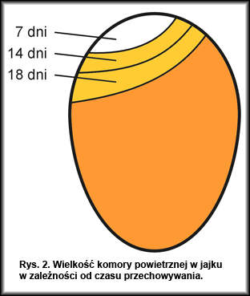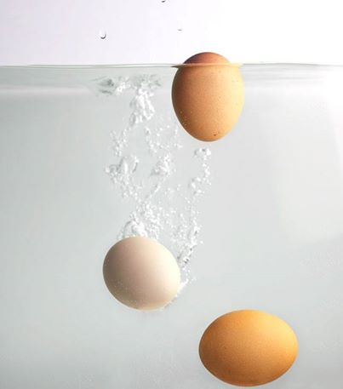
http://www.womkat.edu.pl/files/standaryzacja/grupa25/m.domagala/ocena_wieoci_jaj.html

https://www.facebook.com/ciekawostki.kuchenne?hc_location=timeline

Stanowisko 3. Jak długo żyją zwierzęta? 5 min
Prezentacja organizmów o bardzo różnej długości życia często uzależnionej od warunków środowiskowych, prezentacja żywych okazów rozwielitek, oczlików oraz artemii, prezentacja schematów zwierząt ( samodzielnie wykonanych ) o różnej długości życia – skrajnie różniących się.
W miarę możliwości obserwacje mikroskopowe

Forma Pokazu (można zaznaczyć kilka odpowiedzi):
- eksponat;
- doświadczenia wykonywane samodzielnie przez zwiedzających;
- doświadczenia wykonywane przez osoby obsługujące stanowisko;
- prezentacja multimedialna;
- wykład;
- prezentacja schematów i rysunków

Dla jakich odbiorców przeznaczony jest Pokaz? (można zaznaczyć kilka odpowiedzi)
- przedszkole;
- szkoła podstawowa;
- gimnazjum;
- liceum;
- studenci;
- dorośli;

W jaki sposób zaangażowany jest zwiedzający?

Zwiedzający samodzielnie wykonują zadania
Pokaz
Obserwacje

W jaki sposób Pokaz odnosi się do tegorocznego tematu 18. Pikniku Naukowego?

Przedstawienie organizmów o różnej długości życia, wpływu środowiska oraz czasu na czynności życiowe.

DODATKOWE UWAGI

POKAZ 3

Tytuł: Czas wokół nas
Prezentowane zjawisko
Czas trwania: 5-10 min na każde stanowisko
Potrzebne materiały:

1. Kartki papieru technicznego
Taśma klejąca
Sznurek dł. ok 1 m
Nożyczki
Piasek (sól)
Statyw

2. Kulki metalowe
Metalowe rynny, drewniane listwy lub plastikowe rurki

Scenariusz Pokazu (do 10 zdań): 5 min
Stanowisko 1. „Magiczne wahadło”
Z kartek papieru technicznego wykonujmy kilka lejków (na kształt stożka bez podstawy) – minimum dwa. Do trzech dziurek, zrobionych w części szerszej lejka, przewiązujemy sznurki. Każdy lejek ma inne długości sznurka.
Nasze wahadła możemy przymocować do statywów lub trzymać w rękach (można je również zawiesić na kiju przyczepionym poziomo między krzesłami). Wsypujemy takie same ilości piasku lub soli i wprawiamy wahadła w ruch. Im sznurek wahadła jest dłuższy, tym dłuższy jest czas jednego wahnięcia. Możemy, korzystając ze wzoru, obliczyć okres drgań (czas potrzebny na wykonanie jednego „wahnięcia”).

Stanowisko 2. „Wyścig tytanów” – która z kulek będzie poruszała się najszybciej?
Przygotowujemy trzy tory, w których będą poruszać się kulki. Funkcję torów mogą pełnić metalowe rynny lub przeźroczyste, plastikowe rurki. Tor pierwszy jest najkrótszy i ma postać zwykłej równi pochyłej. Drugi to jest wycinkiem okręgu. Trzeci tor ma kształt fragmentu cykloidy (kształt podobny do toru skoczków narciarskich). Kulki pędzić będą trzema różnymi torami. Intuicja podpowiada nam, że najszybsza będzie i zwycięży kulka, która dąży najprostszą drogą, czyli równią pochyłą. Najszybsza jednak jest kulka poruszająca się torem cykloidy.
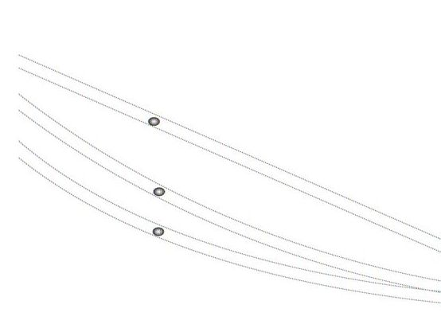
Forma Pokazu (można zaznaczyć kilka odpowiedzi):
- eksponat;
- doświadczenia wykonywane samodzielnie przez zwiedzających;
- doświadczenia wykonywane przez osoby obsługujące stanowisko;
- prezentacja multimedialna;
- wykład;
- inna (jaka? ………………………………………………………)

Dla jakich odbiorców przeznaczony jest Pokaz? (można zaznaczyć kilka odpowiedzi)
- przedszkole;
- szkoła podstawowa;
- gimnazjum;
- liceum;
- studenci;
- dorośli;

W jaki sposób zaangażowany jest zwiedzający?

Samodzielnie wykonuje doświadczenia

W jaki sposób Pokaz odnosi się do tegorocznego tematu 18. Pikniku Naukowego?

W prezentowanych zjawiskach czas jako wielkość, odgrywa istotną rolę.

DODATKOWE UWAGI

